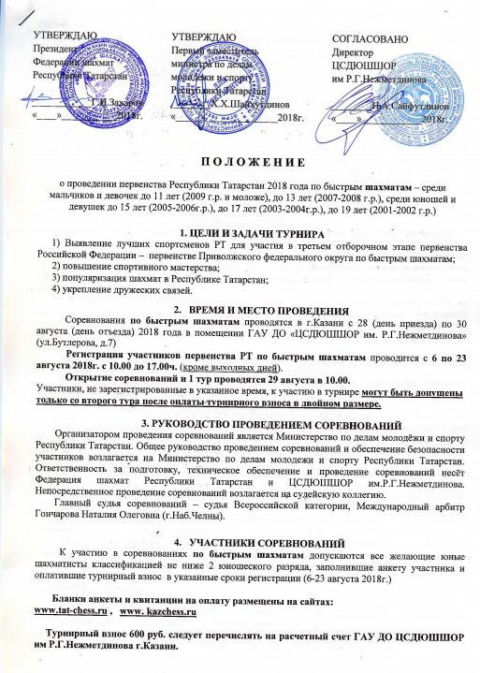

Реквизиты:
Получатель: ГАУ ДО ЦСДЮШШОР им. Р.Г. Нежметдинова МДМС РТ_г.Казани__
ИНН получателя платежа 1655016797__КПП 165501001____
Номер счета получателя платежа: 40601810700023000003_
Номер лицевого счета: ЛАВ00719004-ШахШНежм__
Наименование банка: _ОАО "АК БАРС" БАНК Г. КАЗАНЬ____
БИК: _049205805__Корсчет: _30101810000000000805
В квитанции надо обязательно указывать слова «турнирный взнос за … (Ф.И.О. участника)», сумму взноса, наименование категории турнира (например, Д-11, Ю-15 и т.д.) с пометкой «Б» (быстрые).
Льготы на оплату турнирного взноса (50% указанной суммы) предоставляются следующим категориям участников:
- детям из многодетных семей (с предоставлением подтверждающих документов);
- детям, имеющим иные социальные льготы (по инвалидности, потере кормильца и т.д. – с предоставлением подтверждающих документов);
Эти участники оплачивают турнирный взнос 300 руб.

Вход в игровой зал только в сменной обуви или бахилах.
К участию не допускаются спортсмены, не имеющие прописки Республики Татарстан.

Анкету и отсканированную квитанцию об оплате турнирного взноса, а также другие отсканированные документы (необходимые для получения призовых сумм) можно прислать заранее (до 23 августа) по электронной почте на адрес: zayavka-kazan@bk.ru. По возникшим вопросам можно связаться по телефону 236-01-73 (спорт.отдел).
В анкете указываются: фамилия, имя, отчество на русском языке, фамилия и имя на английском языке (как в рейтинг-листе ФИДЕ), полная дата рождения (число, месяц, год), точный домашний адрес по прописке (с указанием почтового индекса!), контактный сотовый телефон, ИНН, номер пенсионного страхового свидетельства, спортивное звание (разряд), ID-номер (если имеется).
Все неточности в заполнении анкеты должны быть устранены до начала второго тура.
Лица, не сдавшие анкету, к участию в турнире не допускаются!
При отсутствии любого из документов оргкомитет оставляет за собой право отказать в регистрации на турнир.

- ПОРЯДОК ПРОВЕДЕНИЯ СОРЕВНОВАНИЙ
Соревнования на первенство Республики Татарстан по быстрым шахматам проводятся в пяти возрастных группах среди мальчиков и девочек, юношей и девушек раздельно (10 турниров) по швейцарской системе в 7 туров по правилам вида спорта «шахматы», утвержденным Приказом №1087 Минспорта России от 19 декабря 2017 года.
В турнирах по быстрым шахматам во всех возрастных группах планируется обсчёт рейтинга ФИДЕ.
В зависимости от количества участников главный судья имеет право изменить систему проведения турниров (в том числе – может объединить некоторые группы), что отражается в регламенте соревнований. При количестве участников менее 11 человек в группе – турнир проводится по круговой системе в 1 круг, а при участии менее 5 человек – в 2 круга.
Контроль времени во всех возрастных группах – по 10 минут на партию каждому участнику с добавлением 5 секунд на каждый ход, начиная с первого, на электронных часах.
Жеребьевка проводится с помощью компьютерной программы Swiss Manager.
Опоздание на тур более чем на 10 минут наказывается поражением. В этом случае сопернику ставится «+», опоздавшему «-».

7.ОПРЕДЕЛЕНИЕ И НАГРАЖДЕНИЕ ПОБЕДИТЕЛЕЙ
Победителями соревнований в каждой номинации считаются участники, набравшие наибольшее количество очков. При равенстве очков у двух или более участников в турнире, проводящемся по швейцарской системе, места определяются последовательно по: 1) коэф. Бухгольца, 2) усечённому коэф. Бухгольца, 3) числу побед, 4) личной встрече, 5) числу партий чёрным цветом; 6) блиц-партия с контролем 5:4 мин («армагеддон»).
При определении мест в турнирах по круговой системе дополнительные показатели следующие (в порядке убывания приоритета): 1) коэф. Бергера, 2) личная встреча, 3) количество побед, 4) коэф. Койя, 5) блиц-партия с контролем 5:4 мин («армагеддон»).
Участники, занявшие 1-е, 2-е и 3-е места в каждой номинации, награждаются дипломами и денежными призами.
Призовой денежный фонд соревнований формируется из 50% денежных средств от собранных турнирных взносов.
Размеры и количество денежных призов будут обнародованы перед началом 3-го тура.
Призы подлежат налогообложению в соответствии с законодательством РФ. При получении приза участникам необходимо иметь при себе копии следующих документов: паспорт или свидетельство о рождении, страховое пенсионное свидетельство и ИНН (копии не возвращаются).
Вручение призов происходит на церемонии награждения (закрытия).
Участникам, не присутствовавшим на церемонии награждения, призы не выдаются и в дальнейшем не высылаются.

8.ФИНАНСОВЫЕ УСЛОВИЯ
Все расходы, связанные с участием в соревнованиях (проезд, суточные, питание, размещение, страхование, турнирный взнос), несут командирующие организации или сами участники.
Расходы, связанные с оплатой затрат на приобретение наградной атрибутики, на оплату работы судейской коллегии и обслуживающего персонала, на оплату дополнительных коммунальных расходов возмещаются из 50% собранных турнирных взносов. Остальные 50% собранных турнирных взносов формируют денежный призовой фонд соревнований.

9. ЗАЯВКИ НА РАЗМЕЩЕНИЕ
Заявки на размещение иногородних шахматистов подаются до 10 августа 2018г. по телефонам: 8 (843) 236-01-73, по e-mail: zayavka-kazan@bk.ru или по адресу: 420012, Казань, ул. Бутлерова, д.7, ЦСДЮШШОР им. Р.Г. Нежметдинова.
Подача заявок позже указанного срока не гарантирует размещения в гостиницах г. Казани.
Гостиница «Кварт» - 5 минут от станции метро «Проспект Победы» – проспект Победы, д. 21, тел. 8 (843) 224 38 39
Санаторий профилакторий «КИСИ» – 2 остановки на автобусе или 20 мин пешком, ул. Зеленая, д. 2. Тел: 8 (843) 510-46-62, 510-47-68. Проживание в блоке 3+2.
Гостиница «Волга» - напротив ж/д вокзала, ул. Саид-Галеева, д.1.
Тел.: 8(843) 292-14-69, 292-18-94 (адм.).
Гостиница «Акспай» - Казань, ул. Парижской Коммуны, д.14
Тел.: 8(843) 293-07-23 (10 мин. пешком до места игры)
Отель-хостел "Капитал"- г.Казань, ул. Право-Булачная, д.19.
Тел: 8(843) 292-06-77 (20 минут пешком от места игры).

Все уточнения и дополнения к данному положению утверждаются регламентом соревнований!

ДАННОЕ ПОЛОЖЕНИЕ ЯВЛЯЕТСЯ ОФИЦИАЛЬНЫМ ВЫЗОВОМ НА СОРЕВНОВАНИЯ

